Atitit 数据建模的技术总结

目录
_{1. 数据建模} 1
2. 常见建模技术 2
2.1. 电子表格程序 计算机辅助设计 (CAD) 2
2.2. Er图 2
3. 建模方法 2
3.1. . 范式建模法（Third Normal Form，3NF） 2
3.2. 2. 维度建模法 2
3.3. 3. 实体建模法 3
4. 建模过程中的主要活动包括： 3
4.1. 确定数据及其相关过程（如实地销售人员需要查看在线产品目录并提交新客户订单）。 3
4.2. 定义数据（如数据类型、大小和默认值）。 3
4.3. 确保数据的完整性（使用业务规则和验证检查）。 3
4.4. 定义操作过程（如安全检查和备份）。 3
4.5. 选择数据存储技术（如关系、分层或索引存储技术）。 3
5. 建模过程中，我们需要经历一般四个过程： 3
5.1. 业务建模领域建模逻辑建模物理建模 3
6. 数据仓库的发展大致经历了这样的三个过程： 4
6.1. 简单报表阶段： 4
6.2. 数据集市阶段： 4
6.3. 数据仓库阶段： 4
7. 问题注意 4
7.1. Fremmschame 4
7.2. 数据适当冗余 反范式设计 4
8. 图 8. 业务建模阶段 4
8.1. 业务建模一般是view group报表组合表 5

_{数据建模}
编辑 讨论
本词条由“科普中国”科学百科词条编写与应用工作项目 审核 。
数据建模指的是对现实世界各类数据的抽象组织，确定数据库需管辖的范围、数据的组织形式等直至转化成现实的数据库。 将经过系统分析后抽象出来的概念模型转化为物理模型后，在visio或erwin等工具建立数据库实体以及各实体之间关系的过程（实体一般是表）。
在软件工程中，数据建模是运用正式的数据建模技术，建立信息系统的数据模型的过程。

其实简单来说，数据建模就是搞清楚每个表都有哪些字段、表之间有什么联系，然后根据需要添加字段或度量值、建立关系的过程。

常见建模技术

电子表格程序 计算机辅助设计 (CAD)

Er图

建模方法

. 范式建模法（Third Normal Form，3NF）
范式建模法其实是我们在构建数据模型常用的一个方法，该方法的主要由 Inmon 所提倡，主要解决关系型数据库得数据存储，利用的一种技术层面上的方法。目前，我们在关系型数据库中的建模方法，大部分采用的是三范式建模法。

2. 维度建模法
维度建模法，Kimball 最先提出这一概念。其最简单的描述就是，按照事实表，维表来构建数据仓库，数据集市。这种方法的最被人广泛知晓的名字就是星型模式（Star-schema）。

3. 实体建模法
实体建模法并不是数据仓库建模中常见的一个方法，它来源于哲学的一个流派。从哲学的意义上说，客观世界应该是可以细分的，客观世界应该可以分成由一个个实体，以及实体与实体之间的关系组成。那么我们在数据仓库的建模过程中完全可以引入这个抽象的方法

建模过程中的主要活动包括：

确定数据及其相关过程（如实地销售人员需要查看在线产品目录并提交新客户订单）。

定义数据（如数据类型、大小和默认值）。

确保数据的完整性（使用业务规则和验证检查）。

定义操作过程（如安全检查和备份）。

选择数据存储技术（如关系、分层或索引存储技术）。

建模过程中，我们需要经历一般四个过程：

业务建模领域建模逻辑建模物理建模
- 业务建模，生成业务模型，主要解决业务层面的分解和程序化。
- 领域建模，生成领域模型，主要是对业务模型进行抽象处理，生成领域概念模型。
- 逻辑建模，生成逻辑模型，主要是将领域模型的概念实体以及实体之间的关系进行数据库层次的逻辑化。
- 物理建模，生成物理模型，主要解决，逻辑模型针对不同关系型数据库的物理化以及性能等一些具体的技术问题。

数据仓库的发展大致经历了这样的三个过程：

简单报表阶段：
- 这个阶段，系统的主要目标是解决一些日常的工作中业务人员需要的报表，以及生成一些简单的能够帮助领导进行决策所需要的汇总数据。这个阶段的大部分表现形式为数据库和前端报表工具。

数据集市阶段：
- 这个阶段，主要是根据某个业务部门的需要，进行一定的数据的采集，整理，按照业务人员的需要，进行多维报表的展现，能够提供对特定业务指导的数据，并且能够提供特定的领导决策数据。

数据仓库阶段：
- 这个阶段，主要是按照一定的数据模型，对整个企业的数据进行采集，整理，并且能够按照各个业务部门的需要，提供跨部门的，完全一致的业务报表数据，能够通过数据仓库生成对对业务具有指导性的数据，同时，为领导决策提供全面的数据支持

问题注意

Fremmschame

数据适当冗余 反范式设计
相信大家都知道范式，更有好多人把3NF奉为经典，3NF确实很好，但是3NF是几十年前提出来的，那个时候的数据量以及访问频率和2012年完全不是一个数量级的；因此我们绝对不能一味地遵守3NF；在整个数据建模过程中，在保证数据结构清晰的前提下，尽量提高性能才是我们关注的要点，因此笔者大力倡导数据适当冗余
1.业务建模阶段
基于以上的背景介绍，我们在业务建模阶段，就很容易来划分相应的业务。因此，在业务建模阶段，我们基本上确定我们本次数据仓库建设的目标，建设的方法，以及长远规划等。如下图：

图 8. 业务建模阶段
在这里，我们将整个业务很清楚地划分成了几个大的业务主线，例如：养老，失业，工伤，生育，医疗，劳动力等着几个大的部分，然后我们可以根据这些大的模块，在每个业务主线内，考虑具体的业务主线内需要分析的业务主题。
因此，业务建模阶段其实是一次和业务人员梳理业务的过程，在这个过程中，不仅能帮助我们技术人员更好的理解业务，另一方面，也能够发现业务流程中的一些不合理的环节，加以改善和改进。
同时，业务建模阶段的另一个重要工作就是确定我们数据建模的范围，例如：在某些数据准备不够充分的业务模块内，我们可以考虑先不建设相应的数据模型。等到条件充分成熟的情况下，我们可以再来考虑数据建模的问题。

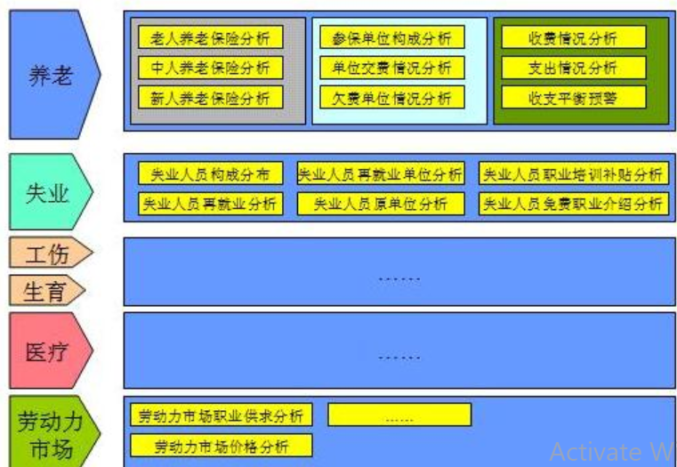

业务建模一般是view group报表组合表
也可能是单表模式

(91条消息)浅谈数据仓库建设中的数据建模方法 - wer0735的博客 - CSDN博客.html
7种数据建模的方法

